“华安、连城、永安、漳平、泉港一中，龙海二中”六校联考
2015-2016学年上学期第一次月考
高一物理试题
（考试时间：90分钟 总分：100分）
命题人：永安一中 江翔 审题人：永安一中 周云
第Ⅰ卷 (选择题 共56分)
一、单项选择题（本题共12小题．每小题3分，共36分。每小题给出的四个选项中，只有一个选项正确，选对的得3分，有选错或不答的得0分．）
1．下列物理量不属于矢量的是( )
A．位移 B．质量 C．速度 D．加速度
2．在研究物体的运动时，下列物体中可以当作质点处理的是( )
A．为提高乒乓球运动员球技时，研究乒乓球的运动可作为质点来处理
B．在大海中航行的船，要确定它在大海的位置时，可以把它当作质点来处理
C．研究杂技演员在走钢丝的表演时，杂技演员可以当作质点来处理
D．研究地球的自转运动时，地球可以当作质点来处理
3．下列叙述不符合史实的是( )
A．古希腊哲学家亚里士多德认为物体越重，下落得越快
B．伽利略发现亚里士多德的观点有自相矛盾的地方
C．伽利略认为，如果没有空气阻力，重物与轻物应该下落得同样快
D．伽利略用实验直接证实了自由落体运动是初速度为零的匀加速直线运动
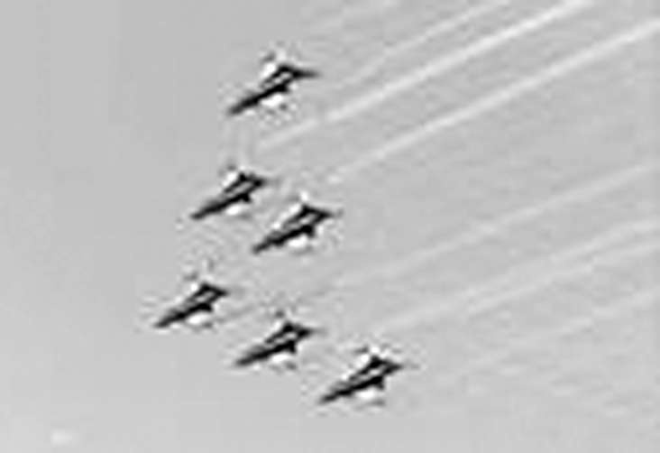
4．2012年7月11日上午，中国空军八一飞行表演队、空军跳伞运动大队联袂在西安上演了精彩飞行和跳伞表演．在表演中，八一飞行表演队的6架表演机保持队形，直刺苍穹，做出了18个高难度动作，如图1所示，下列关于飞机运动情况的说法不正确的是( )
A．地面上的人看到飞机飞过，是以地面为参考系
B．飞行员看到观礼台向后掠过，是以飞机为参考系
图1
C．以编队中某一飞机为参考系，其他飞机是运动的
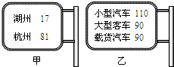
D．以编队中某一飞机为参考系，其他飞机是静止的
图2
5．在杭宁高速公路上，分别有图示2的甲、乙两块告示牌，
告示牌上面数字的意思是( )
A．甲是指位移，乙是平均速度
B．甲是指路程，乙是平均速度
C．甲是指位移，乙是瞬时速度 D．甲是指路程，乙是瞬时速度
6．关于速度与加速度有下列的说法：
①速度增大时，加速度不一定增大，②速度减小时，加速度一定减小，
③速度改变量越大，加速度越大， ④加速度与速度的大小及方向无关．
则正确的是( )
A．①③ B．②③ C．①④ D．②④
7．一 辆以12m/s的速度在水平路面行驶的汽车，刹车过程中以4m/s²的加速度作匀减速直线运动，则汽车在5s内的位移是( )
A．10m B．18m C．24m D．30m
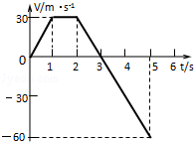
8．一物体做匀减速直线运动，初速度为10m/s，加速度大小为1m/s²，则物体在停止运动前1s内的平均速度大小为( )
图3
A．5.5m/s B．5m/s C．1m/s D．0.5m/s
9．某军事试验场正在平地上试射地对空导弹，若某次竖直向上发射导弹时发生故障，造成导弹的v﹣t图象如图3所示，则下述说法中正确的是( )
A．0～1s内导弹匀速上升 B．1s～2s内导弹静止不动
C．3s末导弹回到出发点 D．5s末导弹恰好回到出发点
10．对于初速度为零的匀加速直线运动，以下说法不正确的是( )
A．物体在1s、3s、5s时的速度之比为1：3：5
B．物体在1s、3s、5s内的位移之比为1：3²：5²
C．物体经过1m、3m、5m所用时间之比为1：3：5
D．物体经过1m、3m、5m时的速度之比为：：
11．美国“肯尼迪号”航空母舰上有帮助飞机起飞的弹射系统，已知“F－A15”型战斗机在跑道上加速时产生的加速度为4.5 m/s²，起飞速度为50 m/s，若该飞机滑行100 m时起飞，假设航空母舰静止，则弹射系统必须使飞机具有的初速度为（ ）
A．30 m/s B．40 m/s C．20 m/s D．10 m/s
12．长为5 m的竖直杆的下端距离一竖直隧道口上沿5 m，若这隧道长也是5 m，让这根杆自由下落，杆能自由穿过隧道，则它通过隧道的时间为( )
A．(－1) s B． s C． (＋1) s D． (＋1) s
二、双向选择题（本题共5小题．每小题4分，共20分。每小题给出的四个选项中，只有两个选项正确，选对的得4分，选不全的得2分，有选错或不答的得0分．）
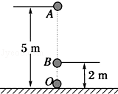
13．如图4所示，小球从距地面5m高处落下，被地面反向弹回后，在距地面2m高处被接住，则小球从高处落下到被接住这一过程中通过的路程和位移的大小分别是( )
图4
A．路程是7 m B．路程是5 m C．位移大小是2 m D．位移大小是3 m
14．一物体做加速度不变的直线运动，某时刻速度的大小为4m/s，1s后速度的大小变为5m/s，在这1s内该物体的（ ）
A．速度变化的大小可能为3 m/s B．速度变化的大小可能为9 m/s
C．加速度的大小可能为3 m/s² D．加速度的大小可能为1m/s²
15．质点做直线运动的位移x与时间t的关系为x=5t+t²（各物理量均采用国际单位），则该质点( )
A．质点运动加速度为1 m/s² B．前1s位移是6m
C．任意相邻的1s内位移差都是1m D．任意1s内的速度增量都是2m/s
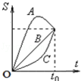
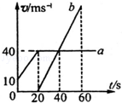
16．A、B、C三个物体从同一点出发，沿着一条直线运动的
图5
图6
位移﹣时间（S﹣t）图象如图5所示，下列说法中正确的是( )
A．C物体做加速直线运动 B．A物体做曲线运动
C．三个物体在0～t₀时间内的平均速度v_{A}＞v_{C}＞v_{B}
D．三个物体在0～t₀时间内的平均速度v_{A}=v_{B}=v_{C}
17．a、b两物体从同一位置沿同一直线运动，它们的v﹣t
图象如图6所示，下列说法正确的是( )
A．a、b加速时，物体a的加速度小于物体b的加速度
B．20秒末，a、b两物体相距500m
C．40秒末，a、b两物相距最近
D．40秒末，a、b两物体在同一位置

第Ⅱ卷 ( 非选择题 共44分)
三、填空题(本题共1题，每空2分，共14分。把答案填在相应的横线上。)
18．小明与他的同伴在做探究小车速度随时间变化的规律的实验时，由于他的同伴不太明确该实验的目的及原理，他从实验室里借取了如下器材：
（1）下列哪些器材是多余的：
①电磁打点计时器②天平③低压交流电源④细绳⑤纸带⑥小车⑦钩码⑧秒表⑨一端有滑轮的长木板
（2）为达到实验目的，还需要的器材是：
（3）（双选）在该实验中，下列说法中正确的是
A．打点计时器应固定在长木板上，且靠近滑轮一端
B．开始实验时小车应靠近打点计时器一端
C．应先接通电源，待打点稳定后再释放小车
D．牵引小车的钩码个数越多越好
(4)如图7所示，是做实验得到的一条纸带．打点计时器电源频率为50Hz，A、B、C、D、E、F、G是纸带上7个连续的点，根据纸带，回答下列问题：
①相邻两个点之间的时间间隔为 s
②点F由于不清晰而未画出，试根据纸带上的数据，推测EF点的距离为______cm
③打D点时纸带运动的速度v_{D}=__________m/s；
④利用已经测出的四段长度，可得纸带运动的加速度a=__________m/s²；
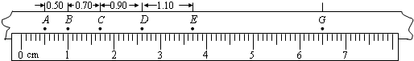
图7
四、计算题（本题3小题，8+10+12,共30分．解答时应写出必要的文字说明、方程式和重要的演算步骤，只写出最后答案的不能得分，有数值运算的，答案中必须明确写出数值和单位．）
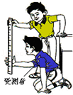
19．(8分)要测定个人的反应速度，如图8所示，请甲同学用手指拿着一把长30cm的直尺，他的手抓在尺的上端处，尺的零刻度端在下，乙同学的手候在尺的零刻度处准备听到口令后就抓住尺子，当甲同学松开直尺，乙同学见到直尺下落，立即用手抓住直尺，另一同学丙也重复乙的做法，现记录乙抓住尺的刻度数据为20 cm和丙同学抓住尺的刻度数据为24 cm，
图8
求：(1)乙和丙同学哪个反应速度快？
(2)求出乙同学的反应时间为多少？（重力加速度g取10m/s²）

20．（10分）一列车A的制动性能经测定：当它以标准速度V₀=20m/s在平直轨道上行驶时，制动后需t_{A}=40s才停下。现列车A正以V₀=20m/s的速度在平直轨道上行驶，由于信号系统故障，司机发现前方S₀=200m处一货车B正以V_{B}=6m/s的速度同向匀速行驶，于是立即刹车制动，求：
（1）列车A制动的加速度的大小a_{A}；
（2）当两车速度相等时，求两车的位移大小S_{A}和S_{B}；
（3）两车是否会发生撞车事故？

21．（12分）学校每周一都会举行升旗仪式，小明是学校的升旗手，已知国歌从响起到结束的时间是48s，旗杆高度是19m，红旗从离地面1.4m处开始升起．小明从国歌响起时开始升旗，若设小明升旗时先拉动绳子使红旗向上匀加速运动，时间持续4s，然后使红旗做匀速运动，最后使红旗做匀减速运动，加速度大小与开始升起时的加速度大小相同，国歌结束时红旗刚好到达旗杆的顶端且速度为零．
试求：（1）计算小明升旗时红旗的位移S和匀速运动的位移时间t₂。
（2）红旗匀速运动的速度大小ｖ．
（3）使红旗向上做匀加速运动时加速度的大小ａ。

“华安、连城、永安、漳平、泉港一中，龙海二中”六校联考
2015-2016学年上学期第一次月考
高一物理试题答题卷
（考试时间：90分钟 总分：100分）
命题人：永安一中 江翔 审题人：永安一中 周云
一、单项选择题（本题共12小题．每小题3分，共36分。每小题给出的四个选项中，只有一个选项正确，选对的得3分，有选错或不答的得0分．）
题号 | 1 | 2 | 3 | 4 | 5 | 6 | 7 | 8 | 9 | 10 | 11 | 12
答案
二、双向选择题（本题共5小题．每小题4分，共20分。每小题给出的四个选项中，只有两个选项正确，选对的得4分，选不全的得2分，有选错或不答的得0分．）
题号 | 13 | 14 | 15 | 16 | 17
答案
三、填空题(每空2分，共14分)
18．(1) ，(2) ，(3)
（4）①______ _ s， ②__ _ cm，③ m/S ④ m/s²
四、计算题(共3小题，共30分。解答应写出必要的文字说明，和重要的演算步骤。)
19．（8分）

20．（10分）

21．（12分）

“华安、连城、永安、漳平、泉港一中，龙海二中”六校联考
2015-2016学年上学期第一次月考
高一物理试题参考答案
一、单项选择题（本题共12小题．每小题3分，共36分。每小题给出的四个选项中，只有一个选项正确，选对的得3分，有选错或不答的得0分．）
题号 | 1 | 2 | 3 | 4 | 5 | 6 | 7 | 8 | 9 | 10 | 11 | 12
答案 | B | B | D | C | D | C | B | D | D | C | B | A
二、双向选择题（本题共5小题．每小题4分，共20分。每小题给出的四个选项中，只有两个选项正确，选对的得4分，选不全的得2分，有选错或不答的得0分．）
题号 | 13 | 14 | 15 | 16 | 17
答案 | AD | BD | BD | AD | AB
三、填空题(本题共1题，每空2分，共14分。把答案填在相应的横线上。)
18．(1) ②⑧ ，(2) 刻度尺 (3) BC
（4）①___0.02 _ s， ②__1.30 ___ cm， ③0.50m/s ④5.0m/s²
四、计算题(共3小题，8+10+12=30分。解答应写出必要的文字说明，和重要的演算步骤。)
19 ．(1)乙同学 , 当直尺下落时，反应越快，抓住时直尺下落的越少，所以乙同学反应快 ---- 3 分，
（2) 直尺下落的位移是：h=20-0=20cm=0.2m,根据$h=\frac{1}{2}{\text{gt}}^{2}−−−3\text{分得}t=\sqrt{\frac{2h}{g}}=\sqrt{\frac{2×0\text{.}2}{\text{10}}}=0\text{.}2−−−2分$
20. 解：(1)对列车A，根据公式： $a_{A}=\frac{0−v_{0}}{t_{A}}=−0\text{.}5m/{s^{2}}$ -----2分
即列车A制动的加速度的大小为0.5 m/s²
(2)当两车速度相等时
$v_{0}+\text{at}=v_{B}$ 解得：t=28s------2分
A车的位移：$s_{A}=v_{0}t+\frac{1}{2}{\text{at}}^{2}=\text{364}m$------2分
B车的位移：$s_{B}=v_{B}t=\text{168}m$------2分
(3) 因为S_{A}－S_{B}=196m<200 m------1分
所以两车不会发生撞车事故------1分
- 解：(1)设红旗匀速运动的速度大小为v．
由题得到红旗上升的位移大小S=19m﹣1.4m=17.6m．------2分，
由题红旗匀加速运动和匀减速运动的加速度大小相等$a_{1}=a_{3}$，
根据v=$a_{1}t_{1}=a_{3}t_{3}$，-------2分，
即对称性得知这两个过程的时间相等t₁=t₃=4s -----1分
红旗匀速运动的时间为：t₂=（48﹣2×4）s=40s--------1分
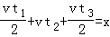
(2)根据s₁= - ----1分
S₂= ----1分
S₃= ----1分
得v=0.4m/s-------1分，(也可用其它位移公式)
(3)匀加速运动的加速度大小为：a=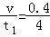=0.1m/s²⁻⁻⁻⁻⁻⁻⁻⁻2分

